冬眠明けのクマに注意しましょう！

☆春は、クマが冬眠（冬ごもり）から目覚め、食べ物を求め活発に行動します。
☆今年は昨年に引き続き親子グマが多く見られると考えられますが、母グマは、子グマを守るため、特に攻撃的になります。
☆山に入る方は、クマと出遭わないよう、次のことにご注意ください。

◇グループでの行動を基本とし、朝夕は山中には入らない。
声を掛け合いながら細心の注意をもって行動しましょう。明け方と夕暮れ時は、クマの活動が活発になるので避けましょう。
◇クマの出没状況を確認し、危険な場所には近づかない。
入山予定地域の出没情報をあらかじめ市町村役場・地元警察署に問い合わせておきましょう。
◇クマ鈴やラジオ等の音の出るものを携帯し、歩きながら掛け声をかける等、クマに自分の存在を知らせる。
クマは、聴覚や嗅覚が優れているため人の接近をいち早く察知し、人を避けます。
◇天候の悪い日の入山や水流の激しい沢周辺は、特に注意する。
雨や風、水の音、霧などにより、クマも人の気配に気づかず接近することがあります。
◇子グマを見たらそっと立ち去る。
近くには必ず母グマがいます。母グマは子グマの危険を感じて人を攻撃することがあります。
◇山菜採りは、周囲を確認しながら、節度を持って。
クマも山菜が好物です。山菜が多いところにはクマもいる可能性が高いので、足跡や糞、食痕、爪痕などを見つけたら引き返しましょう。
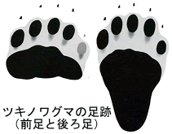 | 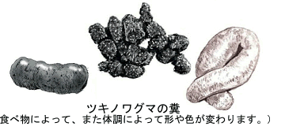

☆もしクマに出遭ってしまったら、次のことに注意しましょう。
・クマが遠くにいる時には、あわてないで静かにその場から立ち去りましょう。
・近くで、立ち止まっているクマに出遭った時は、クマから目を離さず、持ち物を静かに地面において注意をそらし、ゆっくりと後ずさりで離れましょう。背中を見せて逃げると、クマは本能的に襲ってきます。
・突然クマに襲われた時は、前足で顔面や頭部を攻撃するので、ダメージを最小限に抑えるために、両手で、顔・頭をかばってください。

○クマを目撃した場合や痕跡を見つけた場合は、直ちに市町村役場に連絡してください。
○クマに対する対策等については、市町村役場及び広域振興局保健福祉環境部または、保健福祉環境センターまで、お問い合わせください。

